

Javascript基础

复习昨天知识

Math对象常用方法
Math.ceil() | 向上舍入
Math.floor() | 向下舍入
Math.random() | 随机数 0-1之间
Math.pow(x,y) | 返回x值y次方
Math.round() | 返回数字四舍五入
Math.max(x,y) | 返回最大值
Math.min(x,y) | 返回最小值

类型判断
Typeof()
Nan number;
Null object “ ”
Undefined Undefined

类型转换
强制类型转换:
数字===》字符串 String(变量名) 变量名.tostring()
字符串=》数字 Number(变量) ParseInt(变量)
ParseFloat(变量)
其他数据类型转布尔类型 0 Boolean() false;

逻辑运算符
|| 或 && 且 ! 非
Fasle || false false
False || true true
True || true true

Fasle && Fasle Fasle
False && true false
True && True true

False 取反 true
True 取反 false

等号运算符
= 赋值运算符
== 等号 只判断内容是否相同
=== 全等 内容和数据类型是否相同
!= 不等 只判断内容是否相同
!== 不全等 内容和数据类型是否相同

Var a=6,c=7;

If..else结构
If(表达式)
{
为真执行该区域代码；
}
Else if{
为假执行该区域代码；
}

If..else结构嵌套
If(表达式)
{
为真执行该区域代码；
}
Else if{
为假执行该区域代码；
}
Else{
前面都不执行，则执行该区域代码
}

三元运算符
表达式?结果1:结果2

案例介绍

新知识介绍

Switch语句（案例）
1：语法结构
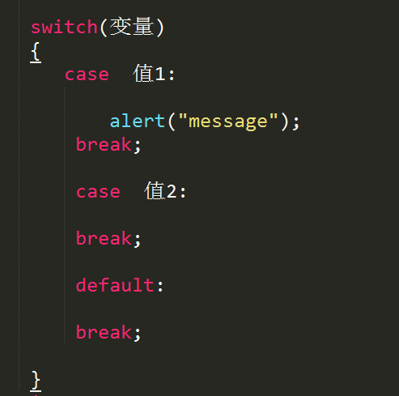
2：执行顺序

3：注意点：
1Switch后面的数据类型和 case 后面的数据类型必须一致
2 case 后必须加冒号 如: case 1:
3: 不能集体case 如： case 1,2:
4: 在case 后面必须加上break

自增自减
Var a=7;
++a a++ 自增 在自己的基础上加1
++a 先自加然后再赋值运算
a++ 先赋值然后再自己相加运算
--a a-- 自减
--a 先自减 然后再赋值运算
a-- 先赋值然后再自减

While循环（案例）
1：语法结构
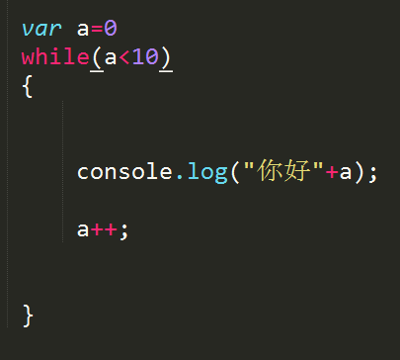
2：执行顺序

判断while后面的条件是否为true,如果为真，则一直执行。
条件为假则跳出循环。

Do...while循环
1：语法结构
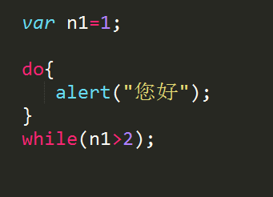
2：执行顺序
循环开始先执行do里面的代码，然后判断条件是否成立，如果成立直接进入do块中执行代码，如果条件为假，那么直接跳出循环。

For循环（案例）
1：语法结构
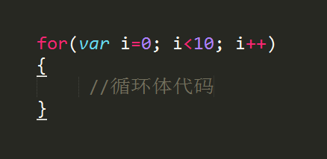
2：执行顺序

Break语句（案例）
Break 跳出当前循环体；
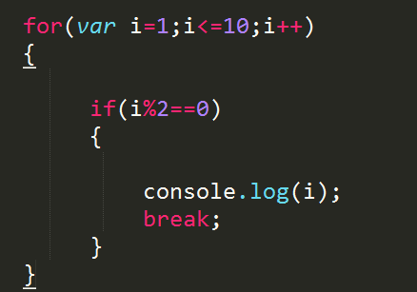

Continue语句（案例）
continue的作用是仅仅跳过本次循环，而整个循环体继续执行
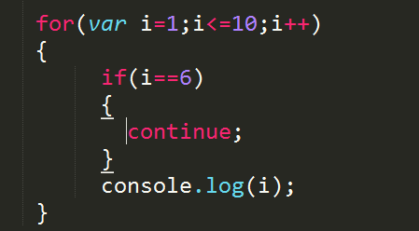

数组Array（案例）
1：定义
相当于一个容器。
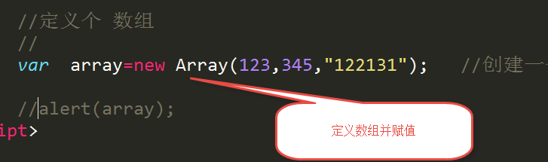
定义数组并且初始化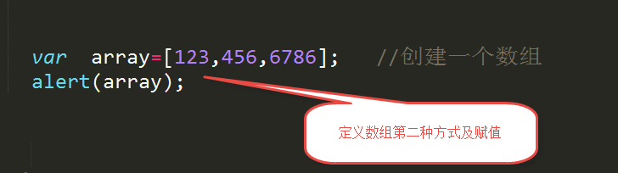
2：赋值
数组赋值从0 开始。
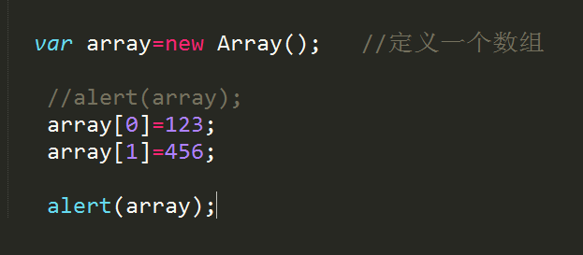
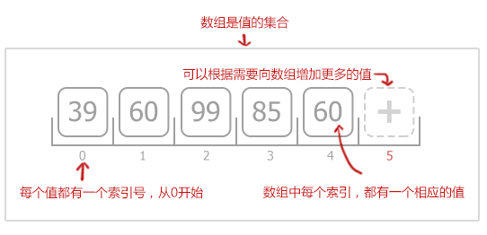

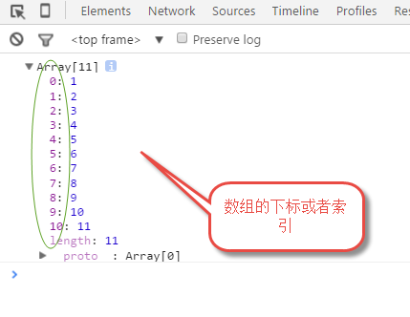
3：length属性介绍
数组的长度（大小）
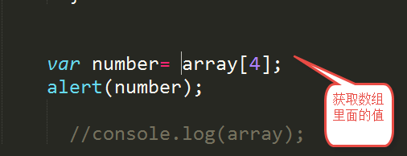
4：遍历
Array.length 获取当前数组的长度（大小）。

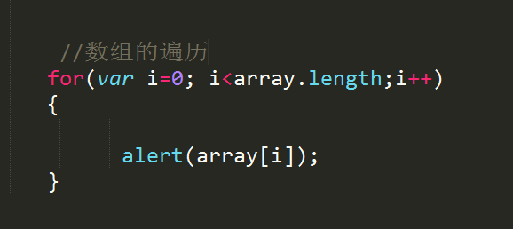
5：数组合并方法和组合方法

数组合并完以后会产生一个新的数组。
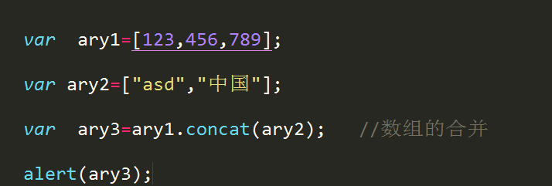

Join()方法 返回一个字符串
数组属于 object类型

函数/方法（案例）
1：定义
使用 function 关键字定义一个函数
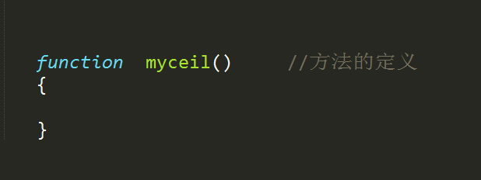

Function + 方法名 （）{} 定义一个方法
2：调用
